深圳市2018年12月房地产市场
分析报告

委托方：中国对外经济贸易信托有限公司
受托方：北京康正宏基房地产评估有限公司
制作人：田苗苗
制作日期：2018年1月28日

目录
1土地市场 2
2商业地产市场 2
2.1一手商业 2
2.1.1新增供应量情况 2
2.1.2成交量情况 2
2.2二手商业成交量情况 2
3住宅市场 3
3.1 一手住宅 3
3.1.1一手住宅供应量 3
3.1.2一手住宅成交情况 3
3.1.2.1一手住宅成交价格 3
3.1.2.2一手住宅成交量 4
3.2二手住宅 5
3.2.1二手住宅挂牌价格 5
3.2.2二手住宅成交量 6
3.2.3二手住宅租金均价 7
4小结 7
5监管各项目所在区房地产市场情况 9
5.1监管各项目所在区商业地产市场情况 9
5.2 监管各项目所在区商品住宅市场情况 9
6项目租售情况 10
6.1荣德国际 10
7各项目现场 12
7.1荣德国际（2018.1.4） 12

1土地市场
根据深圳房地产信息网的监测，2018年12月深圳无土地出让。

2商业地产市场

2.1一手商业

2.1.1新增供应量情况
2018年12月深圳商业预售面积187780平方米，环比减少1.7%，同比增加223.5%，商业预售套数2592套，环比增加11.1%，同比增加253.6%。
2018年12月深圳市商业地产预售量情况
区域 | 面积（㎡） | 环比 | 同比 | 套数 | 环比 | 同比
全市 | 187780 | -1.7% | 223.5% | 2592 | 11.1% | 253.6%

2.1.2成交量情况
2018年12月深圳一手商业成交面积184134平方米，环比增加57.6%，同比增加12.9%；成交套数1700套，环比减少8.9%，同比减少15.7%。位于龙华区的汇德大厦成交65489平方米/104套，是全市商业成交量最大的楼盘。
2018年12月深圳市各区一手商业成交情况
所在区 | 成交套数 | 成交面积（㎡） | 成交均价（元/㎡） | 月末可售套数 | 月末可售面积（㎡）
南山区 | 223 | 27064 | 99278 | 1750 | 229917
罗湖区 | 575 | 28999 | 56901 | 2234 | 211929
福田区 | 98 | 6326 | 97899 | 1197 | 106250
宝安区 | 263 | 89846 | 59430 | 7691 | 656205
龙岗区 | 541 | 31898 | 30971 | 6458 | 422437
盐田区 | 0 | 0 | 0 | 674 | 68340
全市 | 1700 | 184134 | 61280 | 20004 | 1695079

2.2二手商业成交量情况
2018年12月深圳二手商业成交面积23937平方米，环比减少23.1%，同比减少41.2%；二手商业成交套数354套，环比减少21.7%，同比减少58.9%。
2018年12月深圳市二手商业成交量情况
所在区 | 成交面积（㎡） | 成交套数（套）
南山区 | 2502 | 42
罗湖区 | 3525 | 70
福田区 | 8081 | 89
宝安区 | 3856 | 63
龙岗区 | 4947 | 75
盐田区 | 1027 | 15
全市 | 23937 | 354

3住宅市场

3.1 一手住宅

3.1.1一手住宅供应量
2018年12月深圳全市9个项目取得住宅预售许可证，新房预售住宅面积344935平方米，环比减少70.3%，同比增加14.7%；预售住宅套数3675套，环比减少67.4%，同比增加16.8%。其中位于龙华区的深国际万科和风轩、龙岗区的凤凰公馆、光明区的勤诚达正大城是预售量较大的几个楼盘。

3.1.2一手住宅成交情况

3.1.2.1一手住宅成交价格
2018年12月深圳新房住宅成交均价54060元/㎡，环比下跌6元/㎡，在调控政策深化的情况下，新项目理性定价，也是一个较好的购房时机。
各行政区方面，南山区以高性价比豪宅盘为成交主力，成交均价82525元/㎡，环比下跌0.8%，香山美墅五期、华润城是南山区的价格贡献主力。宝安区以平价优质盘为成交主力，成交均价48875元/㎡，环比下跌7.1%，山海上城、宏发前城二期、安宏基天曜广场等是宝安区的成交主力。
2018年12月深圳各区一手住宅成交均价情况
所在区 | 12月成交均价（元/㎡） | 11月成交均价（元/㎡） | 环比增幅 | 17年12月成交均价（元/㎡） | 同比增幅
罗湖区 | 72610 | 69468 | 4.5% | 70292 | 3.3%
福田区 | 97612 | 91089 | 7.2% | 82929 | 17.7%
南山区 | 82525 | 83165 | -0.8% | 96450 | -14.4%
盐田区 | 46550 | 47369 | -1.7% | - | -
宝安区 | 48875 | 52634 | -7.1% | 53233 | -8.2%
龙岗区 | 39283 | 37209 | 5.6% | 39200 | 0.2%
全市 | 54060 | 54066 | 0.0% | 54256 | -0.4%

3.1.2.2一手住宅成交量
2018年12月份深圳楼市在楼市调控的背景下，面临资金和业绩的双重压力，开发商加快推盘。部分开发商更是采取了“以价走量”方式进行推盘。自11月供应量大增，大批定价合理的刚需盘入市，使得年底刚性需求加速释放，深圳新房成交量回升。2018年12月深圳楼市成交3375套新房住宅，环比增加70.0%，成交面积345907平方米，环比增加77.3%，刚需盘和高性价比的改善盘，是市场成交的主力。
各行政区方面，宝安区成交1642套住宅，环比增加169.6%，成交面积160925平方米，环比增加169.6%，万科星城、星河天地、华强城等是宝安区的成交主力。龙岗区成交1117套新房住宅，环比增加28.1%，成交面积101001平方米，环比增加31.3%，平湖佳兆业广场、远洋新天地、大族云峰、银领公馆等是龙岗区的成交主力。香山里、华润城润府是南山区的成交主力，南山区合计成交368套新房住宅，环比增加14.3%，成交面积54110平方米，环比增加29.6%。
2018年12月深圳市各区一手住宅成交情况
所在区 | 成交套数 | 成交面积（㎡） | 成交均价 | 月末可售套数 | 月末可售面积（㎡）
罗湖区 | 21 | 1796 | 72610 | 929 | 90395
福田区 | 118 | 18878 | 97612 | 1423 | 158149
南山区 | 368 | 54110 | 82525 | 1667 | 206481
盐田区 | 109 | 9197 | 46550 | 1230 | 127831
宝安区 | 1642 | 160925 | 48875 | 15354 | 1541640
龙岗区 | 1117 | 101001 | 39283 | 14401 | 1340206
全市 | 3375 | 345907 | 54060 | 35004 | 3464703

3.2二手住宅

3.2.1二手住宅挂牌价格
2018年12月份深圳二手住宅挂牌均价环比上涨1.7%，为63045元/平方米，同比下跌7.8%。
各行政区方面，罗湖区挂牌均价环比上涨1.1%，为59960元/平方米，同比上涨6.2%；福田区挂牌均价环比上涨2.0%，为85710元/平方米，同比上涨4.6%；南山区挂牌均价环比下跌5.6%，为89594元/平方米，同比上涨10.7%；盐田区挂牌均价环比上涨0.4%，为50443元/平方米，同比下跌10.7%；宝安区挂牌均价环比下跌3.4%，为58246元/平方米，同比下跌2.4%；龙岗区挂牌均价环比下跌2.6%，为42260元/平方米，同比下跌2.0%。
（转下页）

2018年12月深圳各区二手住宅挂牌价格情况
所在区 | 12月挂牌价格（元/㎡） | 11月挂牌均价（元/㎡） | 环比增幅 | 17年12月挂牌均价（元/㎡） | 同比增幅
罗湖区 | 59960 | 59297 | 1.1% | 56472 | 6.2%
福田区 | 85710 | 84001 | 2.0% | 81974 | 4.6%
南山区 | 89594 | 94942 | -5.6% | 80935 | 10.7%
盐田区 | 50443 | 50238 | 0.4% | 56483 | -10.7%
宝安区 | 58246 | 60304 | -3.4% | 59671 | -2.4%
龙岗区 | 42260 | 43382 | -2.6% | 43119 | -2.0%
全市 | 63045 | 62007 | 1.7% | 68367 | -7.8%

3.2.2二手住宅成交量
731新政颁布后，二手房成交量两连跌后11月份首次上涨，12月再次下跌。8月→9月→10月→11月→12月的成交量依次为：7898套→5489套→4524套→4861→4376套。12月全市成交成交4376套二手房，环比减少10.0%，同比减少47.7%；成交面积376849平方米，环比减少10.0%，同比减少47.7%。
各行政区方面，罗湖区成交804套二手房，环比减少8.4%，同比减少51.4%；成交面积59745平方米，环比减少5.2%，同比减少41.4%。福田区成交877套二手房，环比减少10.8%，同比减少43.4%；成交面积80656平方米，环比减少13.0%，同比减少38.8%。南山区成交652套二手房，环比减少9.3%，同比减少53.8%；成交面积60139平方米，环比减少7.9%，同比减少52.0%。盐田区成交108套二手房，环比减少10.7%，同比减少27.0%；成交面积8398平方米，环比减少18.9%，同比减少29.4%。宝安区成交910套二手房，环比减少10.7%，同比减少44.1%；成交面积82020平方米，环比减少10.2%，同比减少45.4%。龙岗区成交1025套二手房，环比减少10.2%，同比减少48,3%；成交面积85891平方米，环比减少10.4%，同比减少46.8%。
2018年12月深圳市各区二手房成交量情况
所在区 | 成交套数 | 环比增幅 | 同比增幅 | 成交面积（㎡） | 环比增幅 | 同比增幅
罗湖区 | 804 | -8.4% | -51.4% | 59745 | -5.2% | -41.1%
福田区 | 877 | -10.8% | -43.4% | 80656 | -13.0% | -38.8%
南山区 | 652 | -9.3% | -53.8% | 60139 | -7.9% | -52.0%
盐田区 | 108 | -10.7% | -27.0% | 8398 | -18.9% | -29.4%
宝安区 | 910 | -10.7% | -44.1% | 82020 | -10.2% | -45.4%
龙岗区 | 1025 | -10.2% | -48.3% | 85891 | -10.4% | -46.8%
全市 | 4376 | -10.0% | -47.7% | 376849 | -10.0% | -44.7%

3.2.3二手住宅租金均价
2018年12月份深圳的住宅租金为92元/平方米/月，环比上涨2.2%，同比上涨12.2%。
各行政区方面，六区涨跌各异。罗湖区租金均价环比上涨5.6%，为95元/平方米/月，同比上涨20.3%；福田区租金均价环比上涨1.8%，为112元/平方米/月，同比上涨13.1%；南山区租金均价环比下跌6.5%，为100元/平方米/月，同比下跌5.7%；盐田区租金均价环比下跌1.9%，为52元/平方米/月，同比上涨2.0%；宝安区租金均价环比下跌4.1%，为70元/平方米/月，同比上涨12.9%；龙岗区租金均价环比上涨3.9%，为53元/平方米/月，同比下跌5.4%。
2018年12月深圳各区二手住宅租金均价
所在区 | 12月租金均价（元/㎡·月） | 11月租金均价（元/㎡·月） | 环比增幅 | 17年12月租金均价（元/㎡·月） | 同比增幅
罗湖区 | 95 | 90 | 5.6% | 79 | 20.3%
福田区 | 112 | 110 | 1.8% | 99 | 13.1%
南山区 | 100 | 107 | -6.5% | 106 | -5.7%
盐田区 | 52 | 53 | -1.9% | 51 | 2.0%
宝安区 | 70 | 73 | -4.1% | 62 | 12.9%
龙岗区 | 53 | 51 | 3.9% | 56 | -5.4%
全市 | 92 | 90 | 2.2% | 82 | 12.2%

4小结
2018年12月，网签加速，新房市场以3375成交量收官，万科星城、平湖佳兆业广场等均取得了很好的销售业绩，整体市场依然会以稳为主，“以价换量”的方式让备受“压抑”的购房需求也有望在最后一个月得以实现。二手房弱市浓厚的观望气氛，新房定价合理，打折促销，抢走了部分二手房购房者，买房主动权进一步增长，市场正在向买方市场倾斜。
（转下页）

5监管各项目所在区房地产市场情况

5.1监管各项目所在区商业地产市场情况
2018年12月年深圳市商业地产各区市场情况
监管项目 |  | 一手商业 |  |  |  |  |  | 二手商业
 |  | 各区整体预售量 |  | 个盘情况 |  |  |  | 成交情况
名称 | 所在区 | 预售套数 | 预售面积（㎡） | 项目名称 | 成交套数 | 成交面积（㎡） | 市场参考价（元/㎡） | 成交套数 | 成交面积（㎡）
荣德国际 | 龙岗区 | 2592 | 187790 | 京基御景中央 | 21 | 2196 | 50000 | 75 | 4947

5.2 监管各项目所在区商品住宅市场情况

2018年12月深圳市商品住宅各区市场情况
监管项目 |  | 一手住宅 |  |  |  |  |  | 二手住宅
 |  | 各区整体预售量 |  | 个盘情况 |  |  |  | 成交情况
名称 | 所在区 | 预售套数 | 预售面积（㎡） | 项目名称 | 成交套数 | 成交面积（㎡） | 市场参考价（元/㎡） | 成交套数 | 成交面积（㎡）
荣德国际 | 龙岗区 | 1500 | 136148 | 远洋新天地 | 173 | 15453 | 43000 | 1025 | 85891
 |  |  |  | 佳兆业未来城 | 26 | 2426 | 49000 | 1025 | 85891

6项目租售情况

6.1荣德国际
荣德国际项目于2018年7月28日正式开盘，监管物业137套,目前在售物业137套。截至到2018年1月28日，已交定金49套，签约49套，收齐房款32套，过户33套，核税31套，监管17套。签约合同金额共计289489178元，已收定金52772386元（含挞定317.4万），未收齐定金5套。已收房款（不含定金）159456214元。总销售回款为212228600元。成交均价为96530元/㎡。
房号 | 面积㎡ | 状态 | 房号 | 面积㎡ | 状态 | 房号 | 面积㎡ | 状态 | 房号 | 面积㎡ | 状态
A101 | 42.68 |  | A223 | 62.69 | 8.24已签买卖合同 | B101 | 113.88 |  | T185 | 65.65 | 9.9已签买卖合同
A103 | 36.75 | 8.25已签买卖合同 | A225 | 62.55 | 9.28已签买卖合同 | B102 | 100.88 |  | T186 | 67.45 | 8.23已签买卖合同
A110 | 44.95 | 7.28已签买卖合同 | A228 | 55.4 | 7.29已签买卖合同 | B103 | 96.96 |  | T187 | 66.79 | 11.18已签买卖合同
A111 | 53.05 | 7.28已签买卖合同 | A229 | 67.06 | 8.31已签买卖合同 | B104 | 36.94 |  | T188 | 65.66 | 11.27已签买卖合同
A112 | 53.51 |  | A230 | 67.06 |  | B105 | 11.94 | 8.25已签买卖合同 | T189 | 74.51
A113 | 43.68 |  | A231 | 67.06 |  | B106 | 89.63 |  | T190 | 73.78
A115 | 48.6 |  | A232 | 87.45 |  | B107 | 84.63 |  | T191 | 74.51
A116 | 48.59 | 7.30已签买卖合同 | A233 | 57.22 |  | B108 | 56.8 | 11.19已签买卖合同 | T249 | 54.91
A117 | 89.66 |  | C101 | 164.96 |  | B109 | 40.41 | 8.4已签买卖合同 | T250 | 58.59
A118 | 83.74 |  | C102 | 155.35 |  | B110 | 42.6 |  | T251 | 62.23 | 9.8已签买卖合同
A119 | 61.25 | 10.20已签买卖合同 | C103 | 201 | 8.5已签买卖合同 | B111 | 71.33 |  | T252 | 61.57 | 10.29已签买卖合同
A120 | 60.02 | 8.24已签买卖合同 | C110 | 13.32 | 11.17已签买卖合同 | B112 | 76.33 |  | T253 | 62.23
A121 | 41.6 | 7.29已签买卖合同 | C111 | 105.81 |  | T158 | 56.57 | 8.30已签买卖合同 | T255 | 62.23
A122 | 42.23 | 7.28已签买卖合同 | C112 | 79.8 |  | T159 | 68.26 |  | T256 | 62.23
A123 | 41.31 | 7.28已签买卖合同 | C113 | 152.35 | 8.6已签买卖合同 | T160 | 71.72 | 10.29已签买卖合同 | T257 | 53.43
A125 | 41.31 | 7.28已签买卖合同 | C114 | 101.93 |  | T161 | 71.13 |  | T258 | 56.67
A128 | 60.74 |  | C115 | 84.1 |  | T162 | 71.13 |  | T259 | 71.4
A129 | 72.41 |  | C232 | 128.83 |  | T163 | 71.72 |  | T260 | 50.53
A130 | 72.41 |  | C233 | 96.69 |  | T165 | 102.46 |  | T261 | 50.53
A131 | 72.41 | 7.30已签买卖合同 | C234 | 80.29 |  | T166 | 61.89 | 12.14已签买卖合同 | T262 | 49.86
A132 | 94.83 | 7.28已签买卖合同 | C235 | 142.05 |  | T167 | 66.66 |  | T263 | 83.1
A133 | 61.37 |  | C236 | 115.85 |  | T168 | 99.36 | 8.23已签买卖合同 | T271 | 58.79 | 9.4已签买卖合同
A201 | 38.1 |  | C237 | 80.36 |  | T169 | 60.09 |  | T273 | 59.26 | 8.28已签买卖合同
A203 | 31.51 | 7.29已签买卖合同 | C238 | 81.25 |  | T170 | 60.09 | 8.28已签买卖合同 | T285 | 69.61
A211 | 35.99 | 7.28已签买卖合同 | C239 | 96.81 |  | 171 | 59.5 |  | T287 | 68.39
A212 | 53.51 | 7.28已签买卖合同 | C240 | 99.41 |  | T172 | 60.09 |  | T288 | 63.16
A213 | 43.68 | 7.28已签买卖合同 | C241 | 86.94 |  | T173 | 80.25 |  | T289 | 73.28
A215 | 48.59 | 7.30已签买卖合同 | C242 | 68.55 |  | T175 | 128.26 |  | T290 | 63.33
A216 | 48.59 | 7.28已签买卖合同 | C243 | 142.05 |  | T177 | 85.38 |  | T291 | 75.48
A217 | 91.82 |  | C244 | 103.99 |  | T178 | 50.01 |  | T293 | 63.62
A218 | 79.43 | 11.13已签买卖合同 | C245 | 86.4 |  | T179 | 74.51 |  | T297 | 127.11
A219 | 56.51 | 8.11已签买卖合同 | C246 | 156.46 |  | T180 | 73.85 |  | T298 | 48.85
A220 | 55.45 | 12.02已签买卖合同 | C247 | 75.89 | 8.5已签买卖合同 | T181 | 73.85
A221 | 63.2 | 8.20已签买卖合同 | C248 | 92.36 |  | T182 | 74.51 |  |  |  | 已过户
A222 | 64.1 | 8.26已签买卖合同 | C249 | 49.16 | 8.5已签买卖合同 | T183 | 74.51 | 9.9已签买卖合同 |  |  | 收齐房款
A128 | 60.74 |  | C115 | 84.1 |  | T162 | 71.13 |  | T259 | 71.4 | 已签买卖合同

7各项目现场

7.1荣德国际（2018.1.4）
荣德国际位于深圳市龙岗区龙岗大道与保康路交汇处北侧，监管物业总计137套。目前在售物业137套。以下为荣德国际项目现场情况。
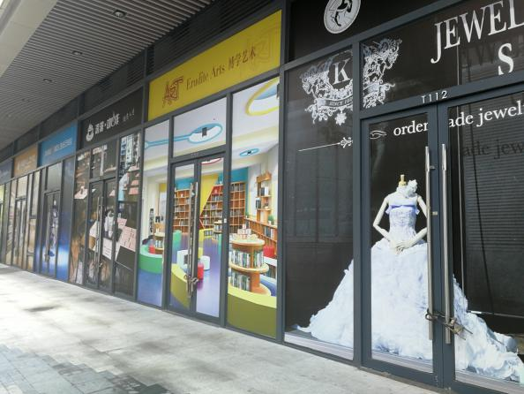
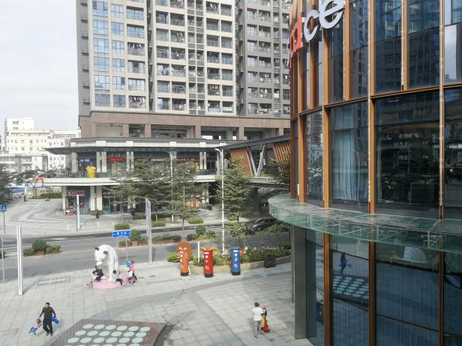

- 荣德国际外观 2、荣德国际一层商铺

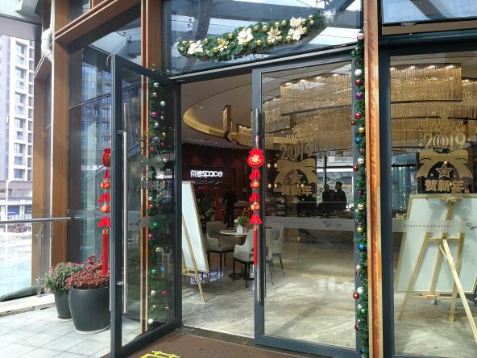
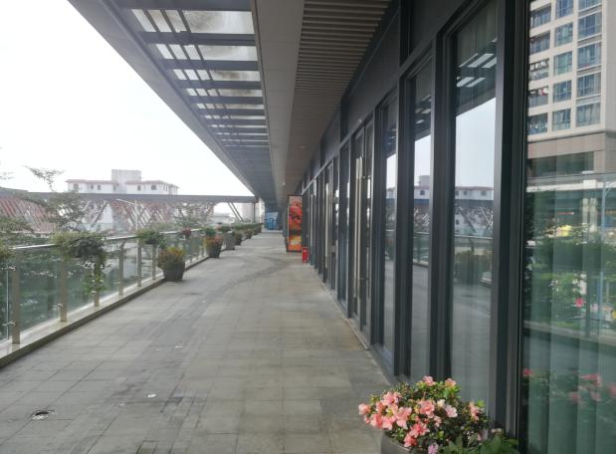

3、荣德国际二层商铺 4、荣德国际营销中心

